独家房源

位于奇诺岗社区圣贝纳迪诺5卧，5.5浴，3车位车库，房屋面积3452平方英尺（约320.70平米），土地总面积15469平方英尺（约1437.11平米）。
新屋建设在希尔克雷斯特的门社区，位于奇诺岗市美丽的峡谷区。家坐落在一个15469平方英尺的地段，这个美丽的双星级家。一个宽敞的峡谷山庄的房间，提供了额外的185平方英尺的室内/室外生活空间。包括在峡谷山庄的房间是一个设计独特的壁炉平面电视和纳米门，打开入厨房。这家的亮点是5个卧室，5个浴室半，有遮蔽的甲板关闭主卧室和独立的用餐室。美食厨房包括厨房用不锈钢用具，升级的白色橱柜，开放式厨房岛，角落步入式厨房和巴特勒的厨房，花岗岩台面与升级的全高瓷砖后挡板。家里还包括升级地板和前后美化。包括门入口，公共区域，私家街道，园景斜坡，树木，草坪，地被以及专门的空地，包括斜坡维修。售价$999,000！

房间的设备：6燃烧炉，内置范围，洗碗机，双炉，电烤箱，垃圾处理，煤气灶，燃气热水器，微波炉。

地址：1044 SPRING OAK WAY,CHINO HILLS,CA 91709

车库空间3米，房产建造年份2016年，独户住宅。

房源学区：奇诺谷统一。

附近的学校：隐藏路线小学（9分）、橡树岭小学（9分）、奥林达小学（10分）。

房产照片：
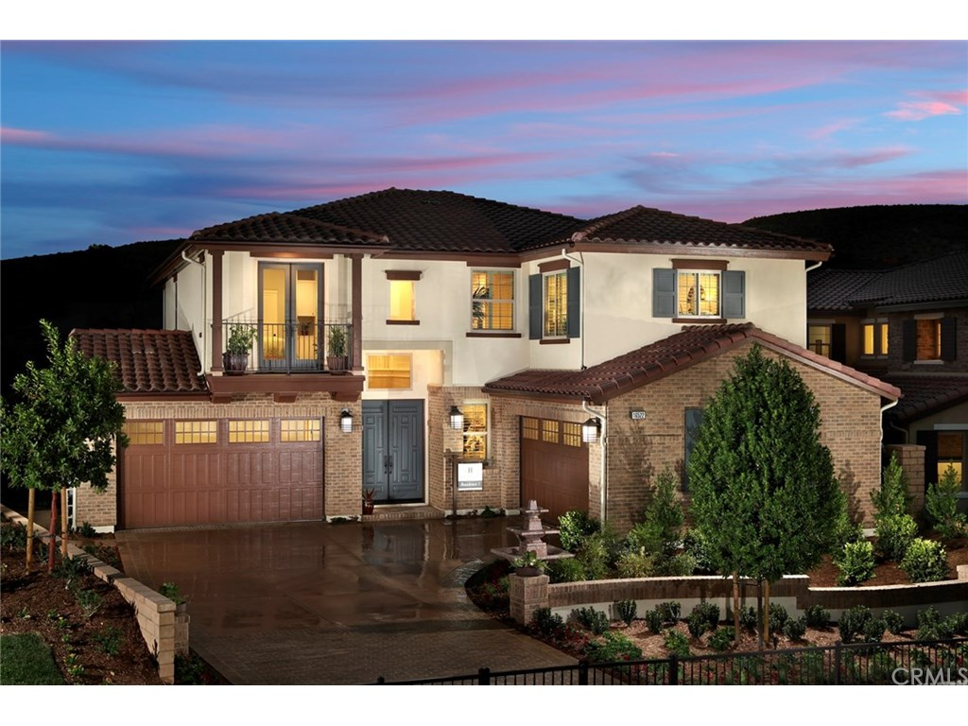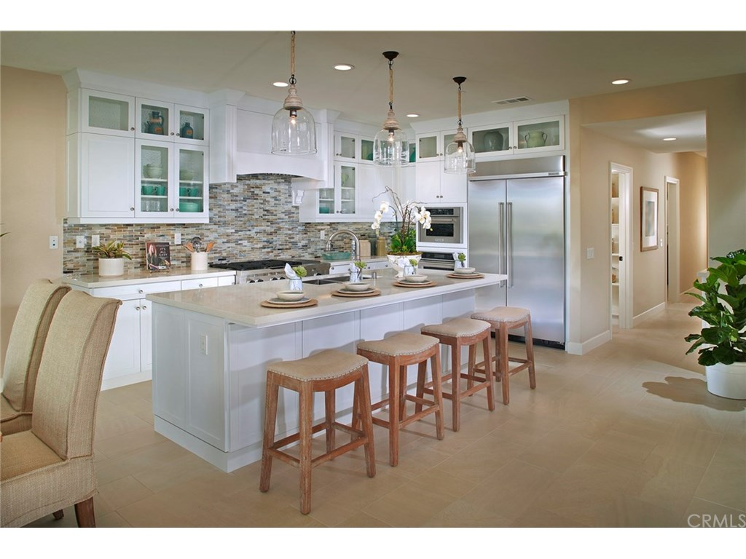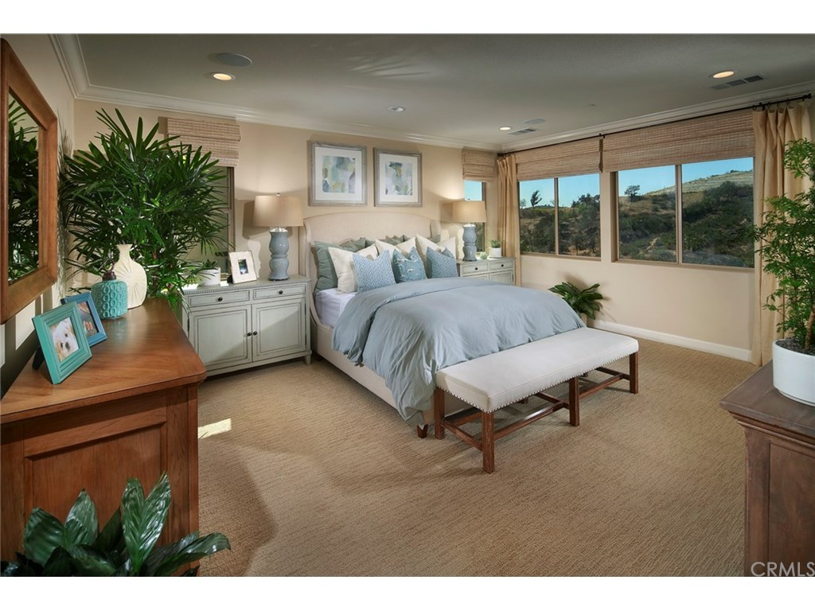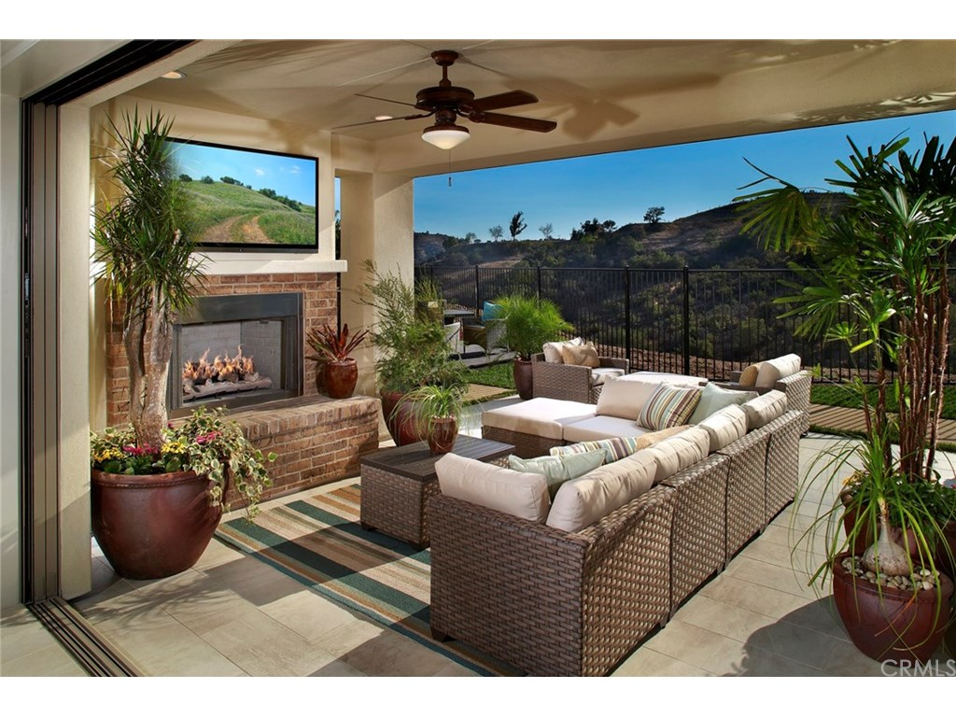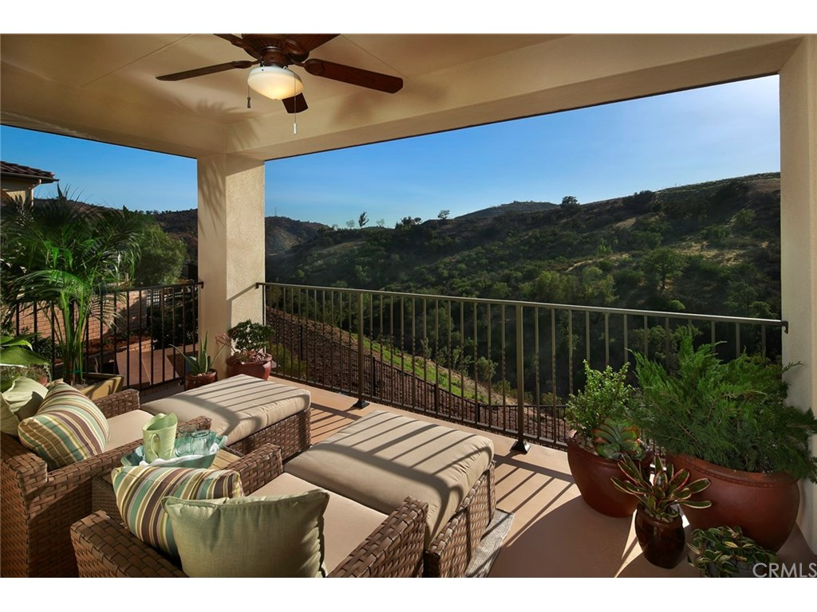

欢迎关注微信号：Kaye16899，添加时注明“美国房源”或“迅兴拍卖”，随时获取更多的超值房源和信息！
推荐联系人：吴小姐、潘小姐、陈小姐
联系电话：13603060202、13802550165、13590201398

